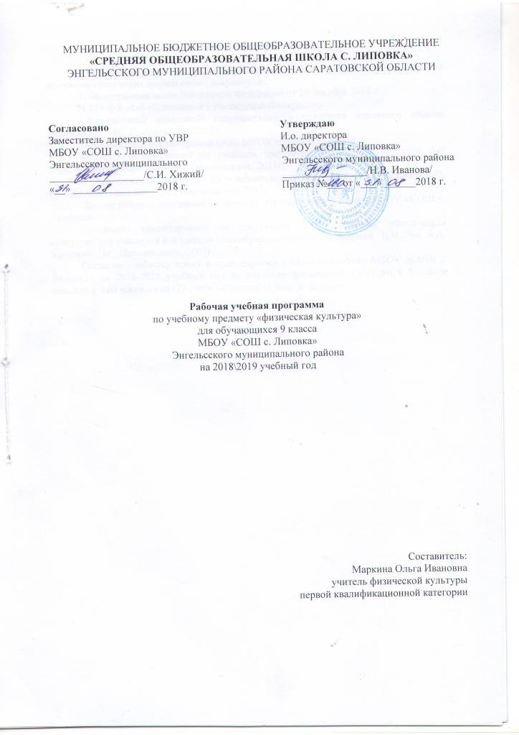

Пояснительная записка

Рабочая программа по предмету «Физическая культура» в 9 классе составлена на основе следующих нормативных документов:
1. Федеральный закон Российской Федерации от 29 декабря 2012 г.
N 273-ФЗ «Об образовании в Российской Федерации».
2.Федеральный компонент государственного стандарта основного общего образования - М.: Просвещение 2007 г.
3.Образовательная программа ООО МБОУ «СОШ с. Липовка».
4.Примерная программа по учебным предметам. Физическая культура. 5-9 классы: проект. – 2-е изд. – М.: Просвещение, 2011г..
5. «Комплексная программа физического воспитания учащихся 1–11 классов»В. И. Лях, А.А. Зданевич – М.: Просвещение 2005г.
Данная рабочая программа адресована обучающимся 9 класса МБОУ «СОШ с. Липовка»
Программа ориентирована на следующий УМК: Учебник «Физическая культура» для учащихся 8-9 классов общеобразовательных учреждений / В.И. Лях, А.А. Зданевич – М.: Просвещение, 2007г.
Согласно учебному плану и календарному учебному графику МБОУ «СОШ с. Липовка» на 2018-2019 учебный год на изучение физической культуры в 9 классе отводится 100 часов в год (33 учебные недели -3 часа в неделю).

Планируемые результаты освоения учебного предмета

В результате изучения физической культуры в 9 классе ученик должен
знать/понимать
- роль физической культуры и спорта в формировании здорового образа жизни, организации активного отдыха и профилактике вредных привычек;
- основы формирования двигательных действий и развития физических качеств;
- правила закаливания организма способами обтирания, обливания, душа;
уметь
- составлять индивидуальные комплексы оздоровительных упражнений с предметами и без предметов для формирования правильной осанки, предупреждения плоскостопия, снятия утомления;
- выполнять акробатические, гимнастические, легкоатлетические упражнения, технические действия в спортивных играх;
- выполнять комплексы общеразвивающих упражнений на развитие основных физических качеств, комплексы адаптивной физической культуры с учетом индивидуальной физической подготовленности и медицинских показаний;
- осуществлять наблюдение за своим физическим развитием и физической подготовленностью, за техникой выполнения двигательных действий и режимами физической нагрузки;
- соблюдать безопасность при выполнении физических упражнений и проведении туристических походов;
- демонстрировать

Физические способности | Физические упражнения | Мальчики | Девочки
Скоростные | Бег 60 м | 8.4 | 9,8
Силовые | Подтягивание, кол-во раз | 9  24  200 | -  22  175
Поднимание туловища лёжа на спине руки за головой, кол-во раз
Прыжок в длину с места, см
Выносливость | Бег 1000 м, мин, сек.  Бег 2000 м, мин, сек | 3.30  8.20 | 4.20  10.00
Скоростно-силовые качества | Челночный бег 3х10 м. сек | 7,8 | 8,6

Содержание учебного предмета

№ п/п | Тематический блок | Кол-во часов | Использование ИКТ | Использование проектно-исследовательской деятельности | Формы контроля/количество
- 1. | Знания о физической культуре. | в процессе  уроков | 1 | 1 | Тест/1
- 2. | Легкая атлетика. | 30 | 1 | 2 | Тест/1
- 3. | Кроссовая подготовка. | 8 | 1 | 1 | контрольное  упражнение/4
- 4. | Баскетбол | 22 | 2 | 1 | контрольное  упражнение/2
- 5. | Волейбол | 22 | 2 | 1 | контрольное  упражнение/2
- 6. | Гимнастика | 17 | 1 | 2 | контрольное  упражнение/2
- 7 | Итого: | 102 | 7 | 7 | 12

Тематическое планирование
№ | Разделы и темы урока. | Кол-во часов | Дата проведения
 |  |  | план | факт | кор
1 | Знания о физической культуре.  Первичный инструктаж по технике безопасности на уроках легкой атлетики, кроссовой подготовки. | 1 | 03.09
2 | Легкая атлетика  Техника низкого старта, стартового разгона. | 1 | 05.09
3 | Совершенствование техники бега на короткие дистанции. | 1 | 08.09
4 | Техника спринтерского бега. Контроль бега-30м. | 1 | 9.09
5 | Совершенствование техники бега на короткие дистанции. | 1 | 12.09
6 | Техника спринтерского бега. Контроль бега-60м. | 1 | 15.09
7-8 | Совершенствование техники метания теннисного мяча с разбега. | 2 | 16.09  19.09
9 | Контроль техники метания мяча 150 гр. с разбега. | 1 | 22.09
10  11 | Совершенствование техники метания гранат  с разбега. | 2 | 23.09  26.09
12 | Контроль техники метания гранат  с разбега. | 1 | 29.09
13  14 | Совершенствование техники эстафетного бега | 1 | 30.09  03.10
15 | Кроссовая подготовка. Бег по пресеченной местности | 1 | 06.10
16 | Контроль над уровнем развития выносливости, бег-1000м. | 1 | 07.10
17 | Бег по пересеченной местности с преодолением препятствий. | 1 | 10.10
18 | Контроль над уровнем развития выносливости, бег-2000м | 1 | 13.10
19 | Совершенствование техники прыжков в длину с места. | 1 | 14.10
20 | Совершенствование и контроль техники прыжков в длину с места | 1 | 17.10
21 | Совершенствование техники прыжков в длину с разбега. | 1 | 20.10
22 | Совершенствование и контроль техники прыжков в длину с разбега. | 1 | 21.10
23-24 | Совершенствование и контроль техники челночного бега3х10м | 2 | 22.10  25.10
25 | Совершенствование техники эстафетного бега | 1 | 26.10
26 | Баскетбол  Инструктаж по ТБ на уроках баскетбола. История развития баскетбола. | 1 | 7.11
27  28 | Совершенствование техники ловли и передачи мяча. | 2 | 11.11  14.11
29  30 | Совершенствование техники передач мяча в движении в парах, тройках. | 2 | 17.11  18.11
31  32 | Совершенствование техники ведения мяча с изменением направления, без зрительного контроля. | 2 | 21.11  24.11
33 | Совершенствование и контроль техники ведения мяча. | 1 | 25.11
34 | Совершенствование техники бросков мяча двумя руками от груди с места, в прыжке с ближних дистанций. | 1 | 2.11
35 | Совершенствование техники бросков мяча одной рукой от плеча с места, в прыжке с ближних дистанций. | 1 | 01.12
36 | Совершенствование и контроль техники бросков мяча с ближних дистанций. | 1 | 02.12
37-38 | Совершенствование техники бросков мяча после ведения с двух шагов с ближних дистанций. | 2 | 05.12  8.12
39 | Совершенствование и контроль техники бросков мяча с двух шагов. | 1 | 9.12
40  41 | Совершенствование техники штрафных бросков. | 2 | 12.12  15.12
42 | Совершенствование и контроль техники штрафного броска. | 1 | 16.12
43  44 | Совершенствование техники бросков мяча с средних дистанций. | 2 | 19.12  23.12
45 | Совершенствование и контроль техники бросков мяча с средних дистанций. | 1 | 26.12
46 | Совершенствование технических и тактических приемов в учебной игре. | 1 | 27.12
47 | Гимнастика. Инструктаж по технике безопасности при занятиях гимнастикой. | 1 | 11.01
48 | Строевые упражнения. Упражнения для развития гибкости. | 1 | 13.01
49 | Строевые упражнения. Упражнения для развития гибкости, контроль гибкости. | 1 | 16.01
50  51 | Совершенствование кувырка вперед, длинного кувырка вперед, с трех шагов, с разбега. | 2 | 19.01  20.01
52  53 | Совершенствование техники акробатических соединений, кувырка назад. | 2 | 23.01  26.01
54 | Комплекс упражнений спортивно-оздоровительного характера. Висы и упоры. | 1 | 27.01
55 | Комплекс упражнений спортивно-оздоровительного характера. | 1 | 30.01
56 | Двигательные умения и навыки при преодолении гимнастической полосы препятствий. | 1 | 2.02
57 | Гимнастическая полоса препятствий. | 1 | 03.02
58 | Совершенствование техники лазания по канату. | 1 | 06.02
59 | Совершенствование и контроль техники лазания по канату. | 1 | 9.02
60 | Совершенствование прыжков через гимнастическую скакалку | 1 | 10.02
61 | Совершенствование и контроль прыжков через гимнастическую скакалку. | 1 | 13.02
62 | Физические упражнения, направленные на развитие основных двигательных качеств. | 1 | 16.02
63  64 | Развитие силовых качеств. Подъем ног в угол 90. | 2 | 17.02  20.02
65 | Волейбол. Инструктаж по технике безопасности на уроках волейбола | 1 | 23.02
66  67 | Волейбол. Совершенствовать технику перемещений игрока. | 2 | 24.02  27.02
68  69 | Совершенствование техники приемов и передач мяча. | 2 | 1.03  2.03
70  71 | Совершенствование техники приемов и передач мяча, прямого нападающего удара. | 2 | 05.03  9.03
723 | Совершенствование техники верхней прямой подачи. | 2 | 12.03  15.03
74  75 | Совершенствование техники нападающего удара. | 2 | 16.03  19.03
76 | Волейбол. Учебно-тренировочная игра. | 2 | 22.03  23.03
77 | Легкая атлетика Инструктаж по технике безопасности на уроках легкой атлетики, кроссовой подготовки, спортивных игр. | 1 | 5.04
78 | Совершенствование и контроль техники прыжков в длину с места | 1 | 06.04
79 | Совершенствование и контроль техники челночного бега3х10м | 1 | 09.04
80 | Техника спринтерского бега. Контроль бега-30м. | 1 | 12.04
81 | Совершенствование техники бега на короткие дистанции. | 1 | 13.04
82 | Техника спринтерского бега. Контроль бега-60м. | 1 | 16.04
83 | Совершенствование техники метания теннисного мяча с разбега. | 1 | 19.04
84 | Контроль техники метания мяча 150 гр. с разбега. | 1 | 20.04
85 | Совершенствование техники метания гранат  с разбега. | 1 | 23.04
86 | Контроль техники метания гранат  с разбега. | 1 | 26.04
87 | Кроссовая подготовка. Бег по пресеченной местности | 1 | 27.04
88 | Контроль над уровнем развития выносливости, бег-1000м. | 1 | 30.04
89 | Бег по пересеченной местности с преодолением препятствий. | 1 | 3.05.
90 | Контроль над уровнем развития выносливости, бег-2000м | 1 | 04.05
91 | Совершенствование и контроль техники прыжков в длину с разбега. | 1 | 07.05
92 | Волейбол.  Инструктаж по ТБ на занятиях волейболом. | 1 | 10..05
93  94 | Совершенствование нижней прямой подачи. | 2 | 11.05  14.05
95  96 | Совершенствование технических приемов владения мячом. | 2 | 17.05  18.05
97  98 | Совершенствование тактических командных действий | 2 | 21.05  24.05
99 | Учебная игра | 1 | 22.05

